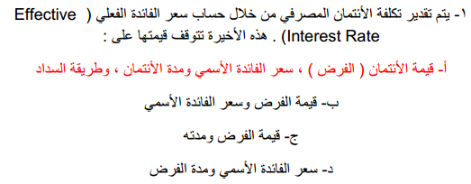
1/ أ
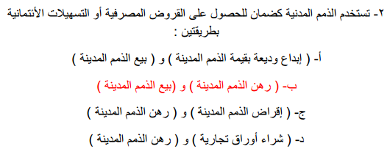
2/ ب
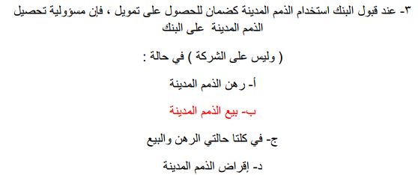
3/ ب
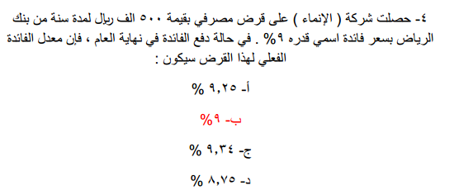
من نشوف مكتوب (حاله دفع الفائده في نهايه العام ) على طول نقول
سعر الفائده الاسمي = سعر الفائده الفعلي
وسعر الفائده الاسمي = 9% يعني سعر الفائده الفعلي = 9%
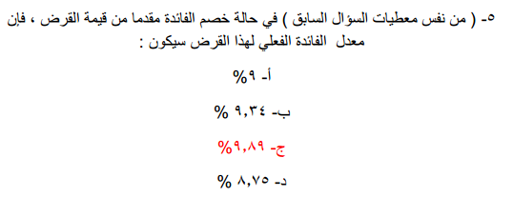
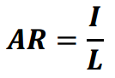$I=500000×9\text{\%}=45000$
$$\frac{45000}{500000−45000}=.0989×100=9.89\text{\%}$$
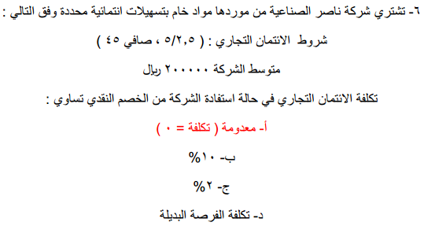
بما انه استفادت الشركه من الخصم فإن التكلفه = صفر
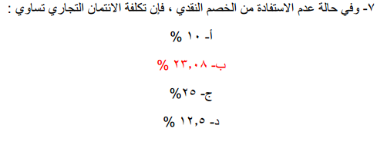
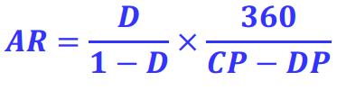
$$AR=\frac{2.5\text{\%}}{1−2.5\text{\%}}×\frac{360}{45−5}=.2307×100=23.07\text{\%}$$
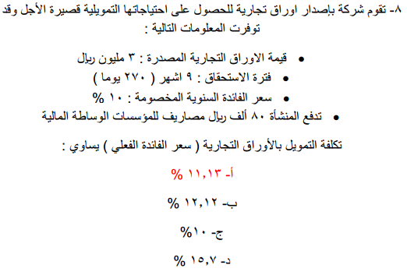
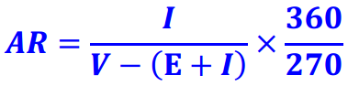
$$I=3000000×10\text{\%}×\frac{270}{360}=225000$$
$$AR=\frac{225000}{3000000−\left(225000+80000\right)}×\frac{360}{270}=.1113×100=11.13\text{\%}$$
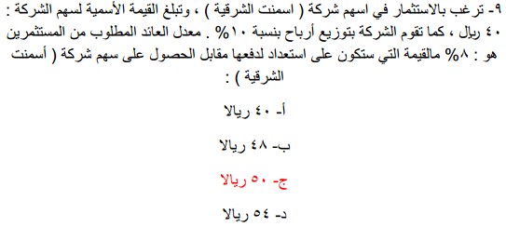
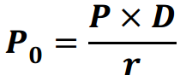
$$\frac{40×10\text{\%}}{8\text{\%}}=50$$
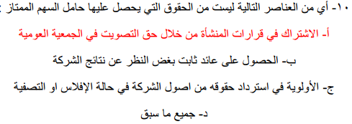
10/أ
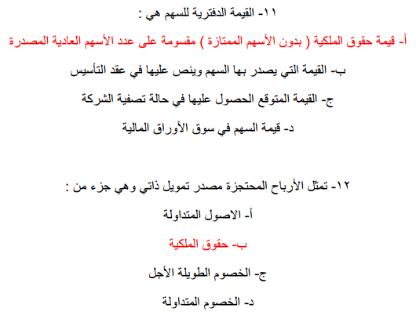
11/أ 12/ ب
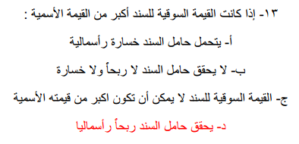
13 د
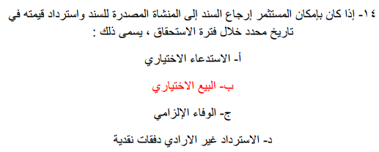
14 ب
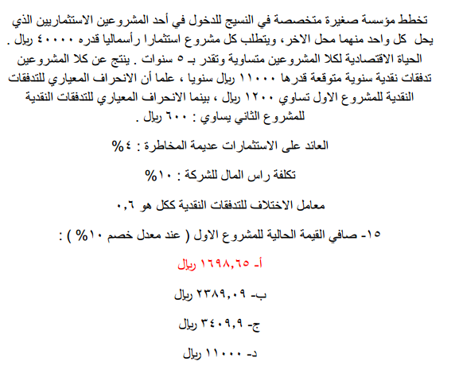
هذا السؤال طريقة حله نفس طريقتنا في حل المسائل في ماليه 1
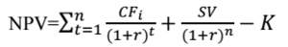
بما انه مافي خرده فعلى طول
ناخذ التدفق النقدي ونضربه في معامل الخصم والناتج نطرحه من تكلفه الاستثمار
المشروع تدفقه النقدي متساوي لذلك نبحث في جدول رقم 4 عند 10% السنه الخامسة
$$\left(3.7908×11000\right)−40000$$
$$41698.8−40000$$
$$1698.8$$
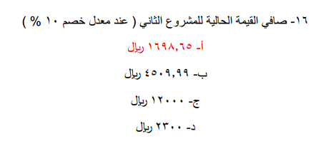
مثل خطوات السؤال السابق
بنفس الطريقه نبحث في جدول رقم 4 لان المشروع تدفقاته النقديه متساوية عند معدل 10 % في السنه الخامسة
$$\left(3.7908×11000\right)−40000$$
$$41698.8−40000=1698.8$$
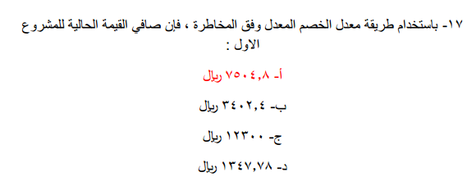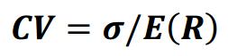
معامل الاختلاف = $\frac{1200}{11000}=.0109$
علاوة مخاطرة الاوراق الماليه $10\text{\%}−4\text{\%}=6\text{\%}$
علاوة مخاطر المشروع $\frac{.0109}{.6}×.06=.0109$
معدل الخصم المعدل $\left(.04+.0109\right)×100=5.09\text{\%}$
لان مافي عندي جدول دقيق ف راح اطلع قيمه معامل الخصم من هالقانون
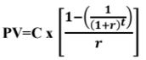
$$pv=c×\left(\frac{1−\left(\frac{1}{{\left(1+5.09\text{\%}\right)}^{5}}\right)}{5.09\text{\%}}\right)−الاستثمارتكلفه$$

$$\left(11000×\left(4.3187\right)\right)−40000$$
$$47505.7−40000=7505.7$$
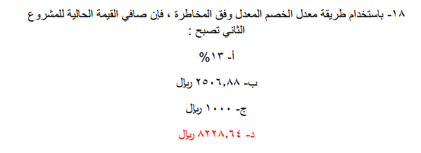
معامل الاختلاف $\frac{600}{1100}=.054$
علاوة مخاطر الاوراق المالية $10\text{\%}−4\text{\%}=6\text{\%}$
علاوة مخاطر المشروع $\frac{.054}{.6}×6\text{\%}=.0054$
معدل الخصم $.0054+.04=.0454×100=4.54\text{\%}$
لان مافي عندي جدول دقيق ف راح اطلع قيمه معدل الخصم
من القانون هذا
R=4.54% t=5 c=11000
معامل الخصم =4.3850
القيمه الحاليه$pv=11000×4.3850=48235$
وعشان اطلع صافي القيمه الحاليه نطرح القيمه الحاليه من قيمه تكلفه الاستثمار
$$48235−40000=8235$$
مو عارفه ليش ما طلع لي مثل الي في الخيارات
مع اني اتبعت نفس الخطوات
لو احد منكم طلع معاه 8228 يكتب لي الطريقه
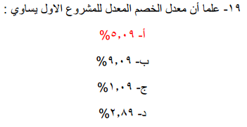
معامل الاختلاف = $\frac{1200}{11000}=.0109$
علاوة مخاطرة الاوراق الماليه $10\text{\%}−4\text{\%}=6\text{\%}$
علاوة مخاطر المشروع $\frac{.0109}{.6}×.06=.0109$
معدل الخصم المعدل $\left(.04+.0109\right)×100=5.09\text{\%}$
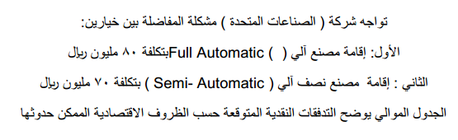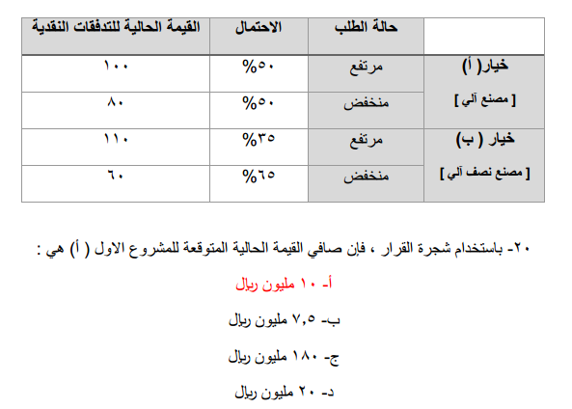
(القيمه الحاليه – التكلفه ) ضرب الاحتمال ثم نجمع النواتج
$$\left(100−80\right)×50\text{\%}=10$$
$$\left(80−80\right)×50\text{\%}=0$$
$$10+0=10$$
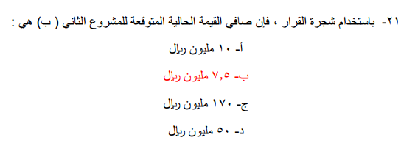
(القيمه الحاليه – التكلفه ) ضرب الاحتمال ثم نجمع النواتج
$$\left(110−70\right)×35\text{\%}=14$$
$$\left(60−70\right)×65\text{\%}=−6.5$$
$$14+\left(−6.5\right)=7.5$$
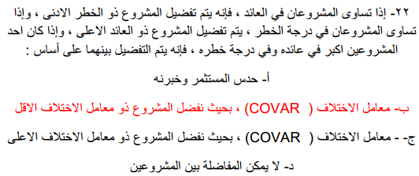
22 ب
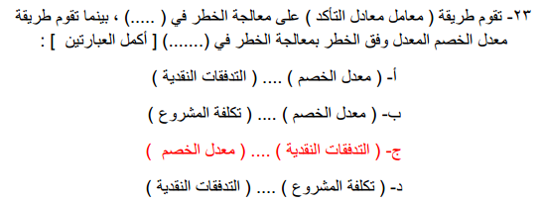23 ج
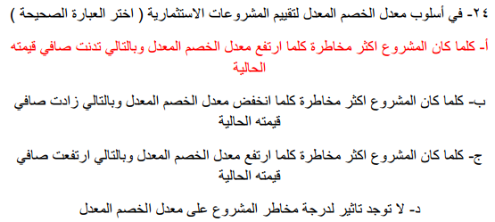
24 أ
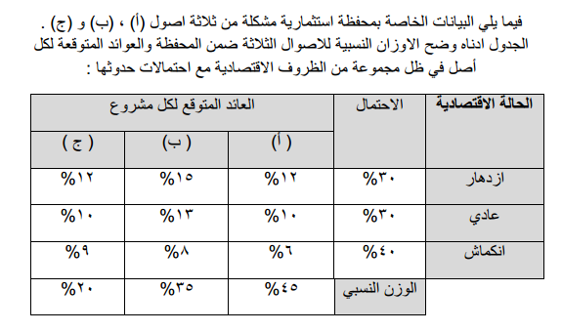
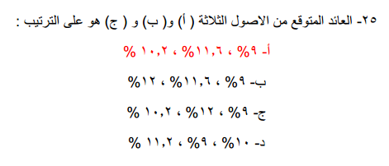
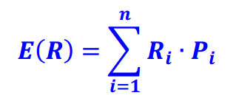
مشروع أ
$$30\text{\%}×12\text{\%}=3.6\text{\%}$$
$$30\text{\%}×10\text{\%}=3\text{\%}$$
$$40\text{\%}×6\text{\%}=2.4\text{\%}$$
$$3.6\text{\%}+3\text{\%}+2.4\text{\%}=9\text{\%}$$
مشروع ب
$$15\text{\%}×30\text{\%}=4.5\text{\%}$$
$$13\text{\%}×30\text{\%}=3.9\text{\%}$$
$$8\text{\%}×40\text{\%}=3.2\text{\%}$$
$$4.5\text{\%}+3.9\text{\%}+3.2\text{\%}=11.6\text{\%}$$
مشروع ج
$$12\text{\%}×30\text{\%}=3.6\text{\%}$$
$$10\text{\%}×30\text{\%}=3\text{\%}$$
$$9\text{\%}×40\text{\%}=3.6\text{\%}$$
$$3.6\text{\%}+3\text{\%}+3.6\text{\%}=10.2\text{\%}$$

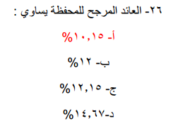
الناتج الي طلعناه بسؤال 25
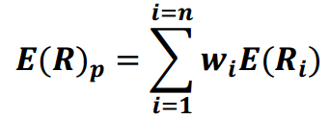
كل معدل عائد راح نضربه في وزنه ثم نجمع النواتج
$$9\text{\%}×45\text{\%}=4.05\text{\%}$$
$$11.6\text{\%}×35\text{\%}=4.06\text{\%}$$
$$10.2\text{\%}×20\text{\%}=2.04\text{\%}$$
$$4.05\text{\%}+4.06\text{\%}+2.04\text{\%}=10.15\text{\%}$$
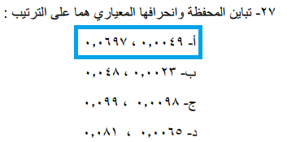
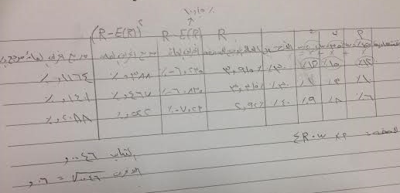
اول عمود الحاله الاقتصاديه
على الترتيب ازدهار عادي انكماش
قانون العائد على المحفظه المرجح = (مجموع ضرب العائد في الوزن) مرجح بحتماله
$$\left\{\left(12\text{\%}×45\text{\%}+15\text{\%}×35\text{\%}+12\text{\%}×20\text{\%}\right)\right\}×30\text{\%}=.03915×100=3.915\text{\%}$$
$$\left(10\text{\%}×45\text{\%}+13\text{\%}×35\text{\%}+10\text{\%}×20\text{\%}\right)×30\text{\%}=.03315×100=3.315\text{\%}$$
$$\left(6\text{\%}×45\text{\%}+8\text{\%}×35\text{\%}+9\text{\%}×20\text{\%}\right)×40\text{\%}=.0292×100=2.92\text{\%}$$
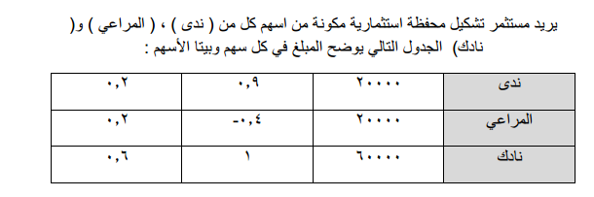
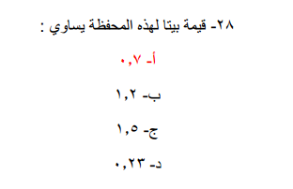
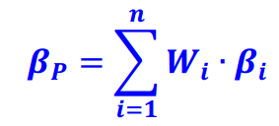
$$\left(.9×.2\right)+\left(.2×−.4\right)+\left(1×.6\right)=.7$$
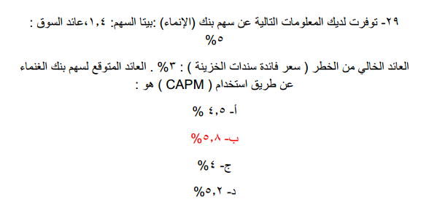
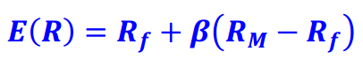
$$3\text{\%}+1.4×\left(5\text{\%}−3\text{\%}\right)=.058×100=5.8\text{\%}$$
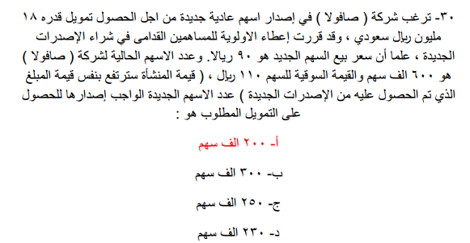
المطلوب في السؤال معرفه عدد الاسهم الواجب اصدارها
والي راح تعطينا 18 مليون .. وذكر لنا بسؤال انه قيمه السهم الجديد ب 90 ريال
$$\frac{18000000}{90}=200000$$
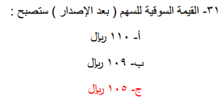
اولا نطلع قيمه الاسهم
قيمه الاسهم الجديده $200000×90=18000000$
قيمه الاسهم القديمه $600000×110=66000000$
اجمالي قيمه الاسهم $18000000+66000000=84000000$
اجمالي عدد الاسهم $200000+600000=800000$
الخطوة الاخيره نقسم اجمالي قيمه الاسهم على اجمالي عدد الاسهم
$$\frac{84000000}{800000}=105$$
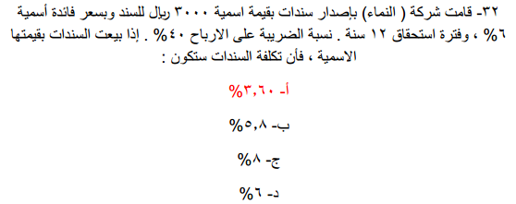
يعني تكلفه السند يساوي 6%
لكن هذي معدل التكلفه قبل الضريبة , والمطلوب معدل التكلفه بعد الضريبة
$$.06×\left(1−.4\right)=.036×100=3.6\text{\%}$$
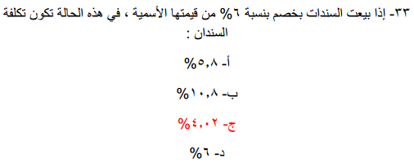
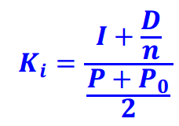
$$i=3000×.06=180$$
$$D=3000×.06=180$$
$$p0=3000−180=2820$$
$$k=\frac{180+\frac{180}{12}}{\frac{3000+2820}{2}}=.0670×100=6.70\text{\%}$$
المبلغ الي طلع لنا التكلفه قبل الضريبه
$$6.70\text{\%}×\left(1−.4\right)=.0402×100=4.02\text{\%}$$
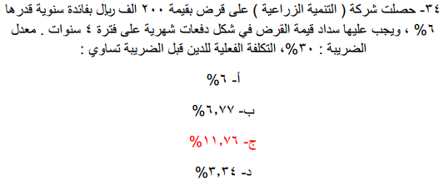
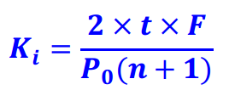
$$f=200000×.06×4=48000$$
$$n=12×4=48$$
$$t=12$$
$$k=\frac{2×12×48000}{200000×\left(48+1\right)}=.1175×100=11.75\text{\%}$$
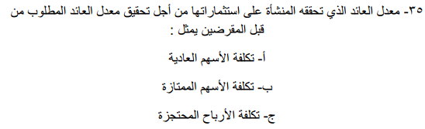35 د
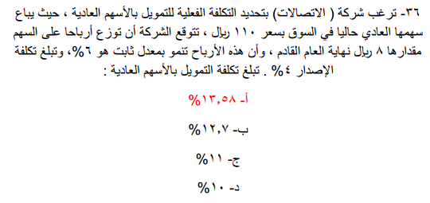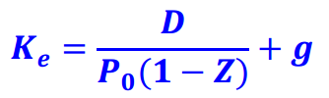
$$k=\frac{8}{110×\left(1−.04\right)}+.06=.1357×100=13.57\text{\%}$$
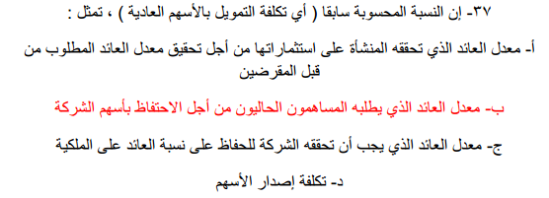37 ب
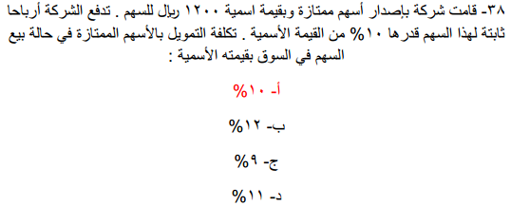
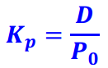
$$D=1200×10\text{\%}=120$$
$$k=\frac{120}{1200}=.1×100=10\text{\%}$$
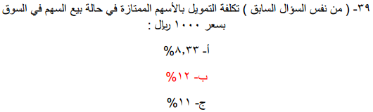
$$D=1200×10\text{\%}=120$$
$$p0=1000$$
$k=\frac{120}{1000}=.12×100=12\text{\%}$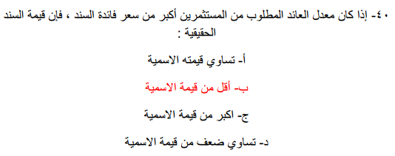
40 ب
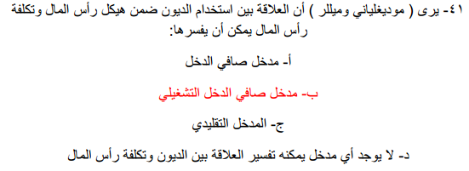41 ب
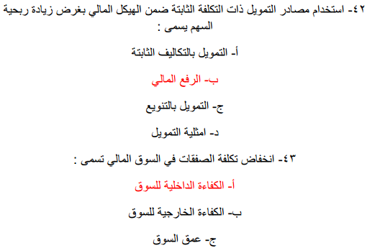
42 ب 43 أ
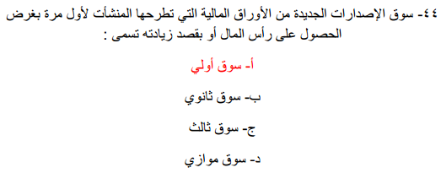
44 أ
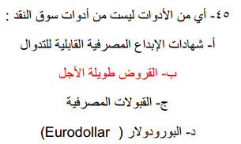
45 ب
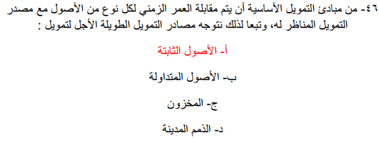
46 أ
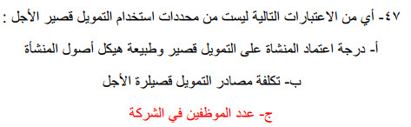
47 ج
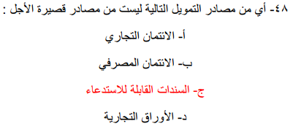
48 ج
4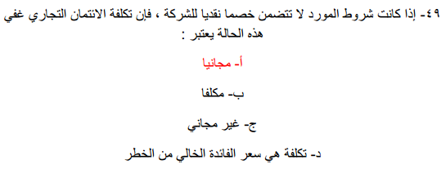49 أ
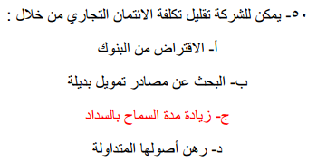
50 ج
حل اسئلة المسائل وردة جورية
حل الاسئلة النظرية wael_212
كتابه الاسئلة tulip

